CARTA ORGANISASI UNIT PUSAT SUMBER PENDIDIKAN
INSTITUT AMINUDDIN BAKI CAWANGAN GENTING HIGHLANDS

PENGARAH
Dr. Haji Abd Razak Bin Manaf
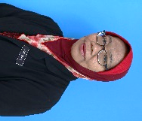

TIMBALAN PENGARAH
Dr. Faridah Binti Yakob
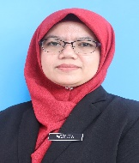

PENDAFTAR
Norliza Binti Samad

PUSTAKAWAN
Dr. Siti Ilyana Binti Mohd Yusof

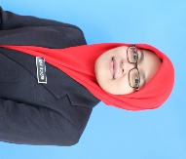

PEMBANTU PUSTAKAWAN PEMBANTU PUSTAKAWAN PEMBANTU PUSTAKAWAN
Wan Noasne Binti Wan Mustaffa Muhammad Azlan Bin Yaacob Tuan Mohd Hafizi Bin Tuan Hussin

